ВІДДІЛ ОСВІТИ
ЧЕРКАСЬКОЇ РАЙОННОЇ ДЕРЖАВНОЇ АДМІНІСТРАЦІЇ
МОШНІВСЬКА ЗАГАЛЬНООСВІТНЯ ШКОЛА І – ІІІ СТУПЕНІВ
ЧЕРКАСЬКОЇ РАЙОННОЇ РАДИ ЧЕРКАСЬКОЇ ОБЛАСТІ

ДИДАКТИЧНИЙ МАТЕРІАЛ З ОСНОВ ХРИСТИЯНСЬКОЇ ЕТИКИ
ДЛЯ 1 – 4 КЛАСІВ

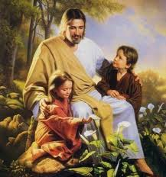

2013 рік
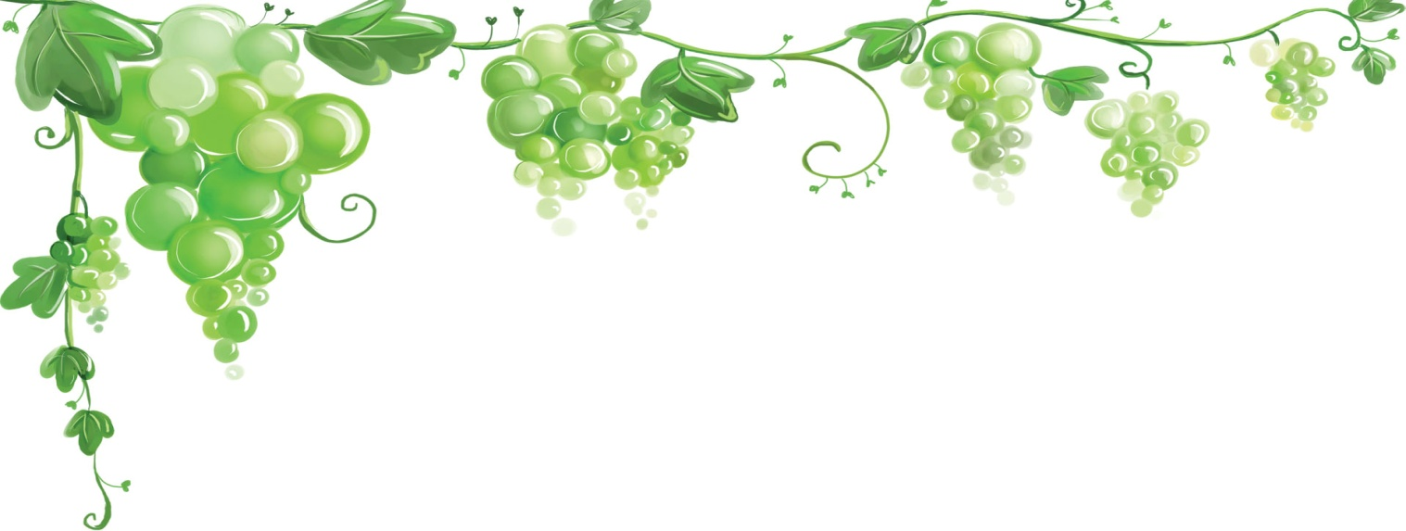ПЕРЕДМОВА

Посібник складено відповідно до чинної програми Курсів за вибором для загальноосвітніх навчальних закладів Варіативна складова типових навчальних планів Основи християнської етики 1-4 класів і містить систему вправ, історій та оповідань, віршів, рольових ігор за біблійними та життєвими сюжетами, які розміщені у послідовності вивчення відповідних тем і є додатковими до них.
Дидактичні матеріали містять систему вправ практичного характеру, цікаві форми роботи щодо опрацювання Біблійних висловів, завдання для перевірки навчальних досягнень.
Матеріал посібника спрямований на духовно-моральний розвиток дітей і виховання любові до оточуючого світу, до ближнього, до України на основі ознайомлення з християнськими моральними цінностями. Адже людяність, милосердя, пошана до батьків та старших, працелюбство, гостинність, вдячність глибоко виявляються в українській культурі і за своєю суттю є загальнолюдськими.
Саме курс « Основ християнської етики» сприяє збереженню в дитячих серцях всіх тих духовних скарбів, які дісталися у спадок від попередніх поколінь. Адже, творення людини – найвище напруження всіх наших сил. Це і життєва мудрість, і майстерність, і мистецтво.
А завдання вчителя – донести їх до поколінь майбутніх.

ЗМІСТ
Передмова…………………………………………………………. 2
Десять Заповідей Божих …………………………………………. 5

Хочу пізнавати світ
Розшифровка……………………………………………………….. 7
Створення світу…………………………………………………….. 7
Загадки………………………………………………………………. 8
Тести………………………………………………………………… 9
Чи знає ти що.. ……………………………………………………… 9
Зі скарбниці Божого слова……………………………………… 10

Пізнаю себе. Живу та навчаюся у родині
Робота над реченням……………………………………………… 11
Складання таблиці………………………………………………… 11
Робота в парах…………………………………………………….. 12
Розсипанка…………………………………………………………. 13
Головоломка……………………………………………………… 13
Кросворд…………………………………………………………… 14
Тести………………………………………………………………… 15
Знайди пару………………………………………………………… 16
Ситуації……………………………………………………………… 16
Чарівна квітка……………………………………………………… 17
Кросворд……………………………………………………………… 18
Головоломка………………………………………………………… 19
Чи знаєш ти… …………………………………………………… 19
Тести………………………………………………………………… 20
Головоломка………………………………………………………… 20
Кросворд « Музичні інструменти»………………………………… 21
Головоломка « Сліди на снігу»……………………………………… 22
Криптограма…………………………………………………………… 23
Малюнковий кросворд……………………………………………… 24
Головоломка « Заповідь»…………………………………………… 25
Кросворд……………………………………………………………… 25
Біблійні загадки……………………………………………………… . 26
Оповідання « Торт»…………………………………………………… 29
Оповідання « Сестричка»……………………………………………… 30
Цікаво знати « Мати Тереза»………………………………………… 32
Цікаво знати « Що таке молитва»…………………………………… 33
Православний календар……………………………………………… .. 34
Карта Палестини……………………………………………………… 35
Бібліографія…………………………………………………………… 36

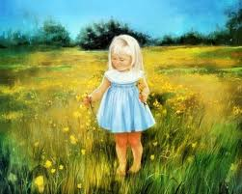

Уважно вдивись у світ, в якому ми живемо.
Як гарно і мудро він створений!
У ньому панують неперевершена краса,
гармонія і спокій.

ДЕСЯТЬ ЗАПОВІДЕЙ БОЖИХ

Що робити, щоб прожити
Добре вік свій на землі.
Щоб були усі щасливі
Старі люди і малі?
Щоб по смерті душі наші
Не тужили у вогні,
Треба заповіді Божі
У життя ввести святі.
Господь каже – живи так – то,
Довго вік свій проживеш,
І по смерті хоч помреш ти,
В Воскресінні оживеш.
Не взивай даремно ім’я
Бога Господа свого.
Не божись на кожнім кроці,
Не клянись ім’ям Його.
Ім’я Боже ти старанно,
Свято, мирно призивай
Лиш в молитві, й величаво
Христа Бога прославляй.
Не роби собі кумирів,
Всяких ідолів, божків;
Не вклоняйся – ти творінню
Що на небі й на землі.
І не думай, що кумири,
Це лиш дерево, чи звір.
Це і пристрасті у тебе,
Все, до чого прагне слух і зір.
Це твої забави,гроші,
Це твоя любов до благ.
Не ліпись до них душею –
Перед Богом – усе прах.
День недільний святкуй свято,
Не працюй у день святий
Можеш почитати з татком
Про життя святих людей.
Хворим й бідним допомогу
У цей день подать спіши.
Не забудь! – Зі служби Богу
День недільний розпочни.

Свого батька й свою неньку
Ти вшановуй все життя,
Бо немає більш святого,
Аніж дружня сім’я.
В старості своїх рідненьких
Доглядай, люби, лілей
Коли сумно їм утіш їх
Нагодуй ти їх, зігрій.
Поділись зі своїм ближнім,
Поки тут ще на землі,
Радістю, добром, любов’ю
Бог поверне все тобі.
Не вбивай, - Господь нам каже
Не кради і не блуди.
Будь уважний, милий друже,
Заповіді ці люби.
І не заздри з того всього,
Що є в ближнього твого.
Не бажай нікому злого
Роби людям лиш добро.
Будеш Господа любити,
Ближнього, як сам себе –
За життя Господь святе є
Душу в небо вознесе.

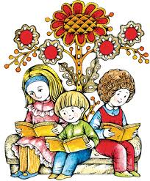
ХОЧУ ПІЗНАВАТИ СВІТ

- Розшифруй ключовий вірш,розмістивши слова в порядку зростання чисел.
7 2 10 13 3 6 9
Божим ми що сталось розуміємо , Словом так,
12 5 8 4 1 14 11
невидимого віки збудовані що Вірою видиме з
________________________________________________________________________________________________________________________________________
Відповідь:
( Вірою ми розуміємо, що віки Словом Божим збудовані так, що з невидимого сталось видиме.)

- Пригадай, як у Біблії описані дні створення світу. Намалюй те, що Бог створив кожного дня.

Першого дня Бог створив Другого дня Бог створив

Третього дня Бог створив Четвертого дня Бог створив

П’ятого дня Бог створив Шостого дня Бог створив

Сьомого дня Бог ___________________________________
- Відгадай загадку та впиши відповідь.
Словом Всесвіт Бог створив,
Землю щедро населив,
Цілих шість днів працював
А у сьомий _____________.

Бог створив зайців, слонів,
Бегемотів та котів,
Тигра, мавпочку та лева,
І людей ________________.

- Якому дню творіння відповідають подані нижче зображення.

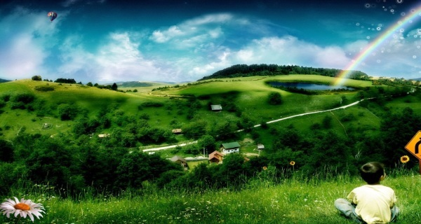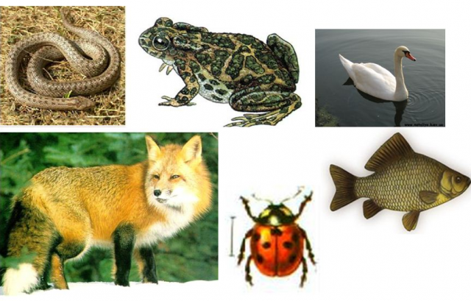

___________________________ день ___________________________ день

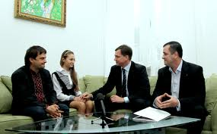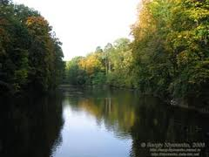

____________________________ день ____________________________ день
- Вибери правильні відповіді і впиши літери в квадратики.
- Бог створив Адама з
а) ребра; б) пороху земного; в) повітря; г) вогню;
2. Бог створив Єву з
а) глини; б) води і пороху земного; в) ребра тварини; г) ребра Адама;
3. Навіть, коли Адам і Єва порушили Божу волю
а) Бог не звернув уваги на скоєний ними гріх;
б) це вплинуло на їхні відносини з богом;
в) Бог все одно любив їх, але він не міг пропустити цей гріх повз увагу;

- Чи знаєш ти що…
Біблія від грецького – « книга» - священна книга християнства. Створювалася вона від ХІІ століття до нашої ери до ІІ століття нашої ери, тобто впродовж майже півтори тисячі років.
Біблію не випадково називають Книгою Книг. Це найпоширеніша книга, яка видавалася найбільшими тиражами за всю історію книгодрукування.
Біблія перекладена майже всіма мовами світу. На українську землю вона прийшла з Візантії.
Біблія складається з двох великих частин: Старого та Нового Заповіту. Усі книги Старого Заповіту за змістом поділяються на такі групи книг:
- П’ятикнижжя пророка Мойсея;
- Книги історичні;
- Книги пророчі;
- Книги повчальні, або поетичні;

- Прочитай вірш. Встав замість рисочок одну за одною літери, що написані внизу, й ти довідаєшся, який вірш із Біблії тут ховається.
_ _ ий _ і _ ь, _ о_ _ о _ імо _ я, _ пр _ па _ _ м,
_ а ко _ і _ а вп _ _ і _ _ пе _ _ д Г _ _ по _ ом,
_ о _ а _ у _ и _ ив.
прдтпклнсіиді нлнадмореосд щнсчн
Відповідь:
( Прийдіть, поклонімося, і припадем, на коліна впадімо перед Господом, що нас учинив.)

- Зі скарбниці Божого слова
Господи, Владико наш,
Коли я бачу Твої небеса –
Справу рук Твоїх, -
Місяць, зорі, що Ти встановив, -
То, що є людина, що Ти
Пам’ятаєш про неї,
І син людський, про якого Ти згадуєш!
А про те вчинив Ти його мало
Меншим від Бога,
Учинив ти його володарем творива рук Своїх,
Все під ноги йому вмістив:
Худобу дрібну та биків, - їх усіх,
А також степових звірів диких,
Птаство небесне та риби морські,
І все, що морськими дорогами ходить!
Книга Псалмів, 8 розділ

- Золотий вірш
Прославляю Тебе, Господи, що я дивно створений.
Книга Псалмів, 139 –й розділ, 14 вірш

- Вивчу напам’ять:
Всім, хто є на білім світі
Під землею й в небесах:
Морю, вітру в парусах,
І людині, і тварині, мишці,
Зайцю, вовку й кішці.
Всім. Всім, всім, хто тільки є,
Всім Господь життя дає.

Бог – Небесний наш Отець
Всього світу Він Творець
Про створіння своє дбає
І про нас не забуває,
Всім, що треба, посилає,
Любить, судить і спасає.

ПІЗНАЮ СЕБЕ
ЖИВУ ТА НАВЧАЮСЬ У РОДИНІ

- Впиши пропущені слова у вірш із Біблії.
« Створімо ___________ за образом ____________________ , за подобою ______________.»
______________ - подібність людини до Бога за здатністю _______________, почуття і _______________________.

- Поміркуй. Яким чином ми можемо втратити Божий образ. У кожному квадратику напиши, що повинна робити людина, щоб не втратити образу Божого.

ЛЮДИНА - ЦЕ ОБРАЗ І ПОДОБА БОЖА

- Робота в парах.
Уважно прочитай подані нижче слова і біля тих, які ти вважаєш чеснотами, намалюй , а біля тих, які, на твою думку, є гріхами, - .

Пиха Примхливість Сором’язливість
Цнотливість Милосердя Заздрість
Лінь Щедрість Терплячість
Злостивість Зажерливість Старанність
Стриманість Скупість Гордість

- Вибери правильні відповіді і впиши відповідні літери у квадратики.
- Все те, те що походить від Бога, благо. Це
а) добробут; б) світло; в) добро;
2. Джерелом добра є
а) державні закони; б) Бог; в) влада;
3. Насправді змієм був
а) диявол; б) казковий змій; в) добрий ангел;
4. Людина, що робить добро, почуває себе
а) дуже добре; б) щасливою; в) багатою; г) радісною;
- Подружні пари. Впиши в клітинки перед іменами жінок такі ж цифри, які стоять перед іменами їхніх чоловіків і ти дізнаєшся, де утворилася подружня пара.
Сапфіра
7. Ахашверош
- Авраам
Девора
2. Акила
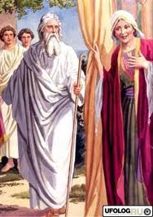
Рут
6. Боаз
5. Єлкана
Єва
9. Лаппідот
Єстер
4. Адам
Ревека
8. Ананій
3. Ісак
Сарра
Прискила
Анна

- Розсипанка « Хто?»
Хто засудив Ісуса до смерті?

2
Степан
Степан
Хто був побитий камінням за віру в Ісуса?
Хома
1.
3
Рахав
Аарон
8
Хто сумнівався у воскресінні Ісуса?
Пилат
7
Хто зрадив Ісуса Христа?
Пилип
6
Хто потонув у Червоному морі?
5
Хто був старшим братом Мойсея?

Юда
Єгептянин
4
Хто привів Натанаїла до Ісуса?
Хто сховав двох ізраїльських спостерігачів у Єрихоні?

- Головоломка . Числа у « вазі» для фруктів означають порядкові номери
літер алфавіту. Який вірш із Біблії тут зашифровано?

22  18 | 8  23 | 21  6 | ,  27 |  | 4  18 | 22  18 | 15  11 |  | 14  32
10  2 | 1  8 | 1  7 | 22  6 |  | 29  , | 2  18 | 10  27 |  | 10  17
10  15 | 1  3 | 15  16 | 5  30 |  | 10  , | 22  6 | 21  1 |  | 16  6
10  27 | 11  17 | 32  22 | 16  12 |  | 3  10 | .  2 | 18  3 |  | 26  32
 | 16  18 | 9  23 |  | 14  1 | 18  17 | 11  19 | 20  18
 |  |  |  | 18  20 | 14  10
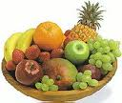
- Кросворд. Впиши відповіді в горизонтальні ряди клітинок, і у виділених клітинках по вертикалі ти прочитаєш, як називають людину, яка живе відповідно до заповідей.

1.
2.
3.
4.
5.
6.
7.
8.
9.

1.Хто мати гріха й бабуся смерті?
( Як. 1:15).
2. Хто був принесений східним вітром, а віднесений західним?
( Вих. 10:12 -19 ).
3.Звір, якого в Біблії названо головою Божих доріг
( Йов 40:20 – 41:26 ).
4.Хто запитував ангела, як його ім’я, але не отримав відповіді?
( Бут. 32:29 ).
5.Підступна дружина Самсона
( Суд. 16:18 – 19 ).
6.Хто врятував життя царю, повідомивши його дружині про змову проти нього?
( Ест. 2:21 – 23 ).
7.Хто був першим священиком в ізраїльському народі?
( Вих. 28:1 – 3 ).
8.Другий цар, що грав на гуслях першому цареві
( 1 Сам. 16:23 ).
9.Цар, якому Бог продовжив життя на 15 років, почувши його щиру молитву?
( Іс. 38:1 – 6 ).

- Тести. Яка відповідь правильна?

- На якій горі Бог дав десять заповідей?
а) Сіон; б) Сінай; в) Кармел;
2. Хто міг раз на рік заходити у святе Святих?
а) пророк; б) священик; в) первосвященик;

- Скільки років Мойсей пас вівці свого тестя?
а) 39; б) 40; в) 42;

- Скільки розвідників послав Ісус Навин до Ханаану?
а) 2; б) 12; в) 20;

- Хто з пророків передбачив місце народження Ісуса?
а) Малахія; б) Михей; в) Захарія;

- Скільки кар навів Бог на Єгипет?
а) 5; б)10; в)15;

- Хто написав більшу частину Псалмів?
а) Давид; б) Мойсей; в) Асаф;

- Бути спасенним означає, що…
а) Бог простив тобі всі гріхи, і ти тепер Його дитя;
б) ти дуже віруюча людина;

- Найстрашнішим у світі є …
а) землетрус; б) гріх;

- Біблія говорить, що Ісус мав …
а) багато влади на небі й на землі; б) всю владу на небі й на землі;

- Іван Христитель назвав Ісуса Агнцем Божим, тому що …
а) Ісус прийшов померти за гріхи всього світу;
б) Ісус був лагідним і смиренним;

- А віра – то підстава сповіданого …
а) надія на нездійснене; б) ознака майбутнього; в) доказ небаченого;

- Четвертого дня Бог створив…
а) світло й темряву; б) світила небесні; в) риб і птахів;

- Знайди пару.
Як можна зробити світ добрішим? Для цього потрібно знайти другу половинку вислову й скласти пораду.

Роби добро
як хочеш, щоб вони ставилися до тебе

своїх батьків.
На зло завжди

плати добром.
Будь прикладом

немов Господові, а не людям!
І все , що чинити, робіть від душі,
остерігайся зла!
Завжди слухай і поважай

для інших людей.
Стався до людей так,

- Проаналізуй життєві ситуації. Розкажи, як мають вчинити діти.

- Петрик не зробив домашнього завдання. Але він точно знає, що у портфелі в Оленки лежить зошит з виконаним домашнім завданням. І ось на перерві…
- Сашко дуже поспішає додому і по дорозі наздоганяє літню жінку, яка ледь несе важку сумку з крамниці. І Сашко…
- В автобусі сидять подруги, тоді як поруч стоїть жінка з маленькою дитинкою на руках. Дівчатка…
- Дмитрик довго хворів. Коли прийшов до школи, до нього підійшов Максим. Максим…
- Хворій бабусі терміново потрібні ліки з аптеки, а по телевізору якраз демонструють улюблений мультфільм Іванка. Хлопчик, її онук…

- Впиши пропущені слова – і ти отримаєш дороговкази, які допоможуть тобі йти « стежкою життя», дорогою добра.
« Усім робімо ____________».
« Ухиляйся від ______________ та добре ____________________ , та й навіки ___________!»
« Не будь _________________ злом, але перемагай ___________________ добром!»

- Знайди пару. З’єднавши колонки сонця і хмарки, отримаєш поради про те, як бути доброю людиною.

Роби добро, як хочеш, щоб вони ставилися до тебе;
На зло завжди своїх батьків;
Будь прикладом відповідай добром;
І все, що чините, робіть від душі немов Господові, а не людям.
Завжди слухайся і поважай остерігайся зла;
Стався до людей так, для інших людей.

- Заповни «чарівну квітку», записавши на її пелюстках добрі справи свого класу.

- Заповни подану табличку.
Під кожним словом напиши , які саме добрі справи можна зробити в цих місцях.
школа | ліс | будинок | стадіон | вулиця

- Кросворд. Збери зірочки і сонечка за порядком кольорів, і ти довідаєшся, що дає Христос людям.

1. |  | 2.
 |  |  |  | 3.
4. |  |  |  |  |  |  |  |  | 5.
 |  |  |  |  |  | 6.
 |  |  | 7.

По горизонталі:
1.Судно, на якому врятувався Ной та його родина. ( Бут. 7:7)
4. Хто був першим мучеником за Христа? ( Дії, 7:58)
6. Останнє слово в Біблії.
7. Апостол, брат Петра, якого Христос покликав першим ( Мт. 4:18)

По вертикалі:

2.Місто, в якому народився Христос ( Лк. 2:4 -7)
3.Що дає нам віра? ( Євр. 10:39)
4.Дорогоцінний метал.
5.Молодий хлопець.

- Прочитай Луки 7:36 -50.
Зафарбуй літери « р» жовтим кольором, а літери « в» - червоним, і ти дізнаєшся, що спонукало жінку зробити такий вчинок для Христа.

р | р | в | р | р | р | р | р | р | р | р | р | р | р | р | р | р | р | в | в | в
р | в | в | р | в | р | р | в | р | р | р | р | р | р | р | в | р | р | в | р | в
в | р | в | р | в | р | в | р | в | р | р | р | р | р | в | р | в | р | в | р | в
в | р | в | р | в | р | в | р | в | р | в | в | в | р | в | р | в | р | в | в | р
в | р | в | р | в | в | в | р | в | р | в | р | р | р | в | р | в | р | в | р | в
в | р | в | р | в | р | в | р | в | р | в | р | р | р | в | р | в | р | в | р | в
в | р | в | р | в | р | в | р | в | р | в | в | р | р | в | р | в | р | в | р | в
в | р | в | р | в | р | в | р | в | р | в | р | в | р | в | р | в | р | в | р | в
р | р | р | р | в | р | р | в | р | р | в | р | в | р | в | р | в | р | в | в | в
р | р | р | р | р | р | р | р | р | р | в | р | в | р | р | в | р | р | р | р | р
р | р | р | р | р | р | р | р | р | р | в | в | р | р | р | р | р | р | р | р | р

- Головоломка. « Батьки й сини».
Виділена літера в імені батька означає першу літеру в імені його сина. Якщо цієї допомоги замало, Біблія допоможе тобі довідатися, хто чий син.
Адам ( Бут.4:2) Ханаам
Хам ( Бут. 9:22) Авель
Терах (Бут. 1:26) Ламех
Метушалах (Бут.5:25) Авраам
Арпахшад (Бут.11:1) Шелах
Ісак ( Бут.25:19 -5) Ісав
Яків ( Бут. 35:25 -26) Амон
Самуїл ( 1Хр.6:13) Авійя
Манасія ( 2 Хр. 33:20) Веніамин
Йосія (2 Хр. 36:1) Овед
Боаз ( 1 Хр. 2:12) Йоахаз
Яфет ( 1 Хр. 1:5) Іван
Захарій ( Лк. 1 :59-60) Яван

19.Чи знаєш ти?
- Мирро, або смирна, в якої приємний аромат і гострий пряний смак, яку мудреці подарували Дитині Ісусу, - це смола, яку отримують із африканських та аравійських дерев комі фора з родини бурзерових. У давнину використовувалась як пахощі, а тепер використовується в медицині та парфумерії.
- Ладан, який мудреці принесли новонародженому Ісусові, - належить до найдавніших пахощів. З смоли, яку виділяє південноаравійський кущ босвелія картері, отримують ефірну олію. Вона використовується в церковних обрядах. Ладан символізує святість і аромат чистого життя.
20.Познач цифрою правильний порядок Божих заповідей.

« Не призивай даремно Імення Господа, Бога твого…».

« Не жадай…».

« Не чини перелюбу …».

« Шануй свого батька та матір свою …».

« Пам’ятай день суботній, щоб святити його!»

« Не свідкуй неправдиво на свого ближнього!»

1 « Я Господь – Бог твій, що вивів тебе з єгипетського краю з дому рабства. Хай не буде тобі інших богів передо Мною!»

« Не вбивай!»

« Не кради!»

« Не роби собі різьби і всякої подоби ( Бога )…».

21. Головоломка.

Із Біблії ми знаємо про вік багатьох людей, які дуже давно жили на землі. Наприклад Адам прожив 930 років, Ной – 950, Ламех – 777, Авраам – 175, Сарра – 127, Аарон – 123. Знайди ці числа, що зустрічаються багато разів у табличці, і закресли їх. Склавши числа, що залишилися, ти довідаєшся про вік Еноха, якого Бог узяв живим на небо.

3 | 0 | 1 | 2 | 3 | 1 | 0 | 9 | 3 | 0
7 | 7 | 7 | 1 | 2 | 3 | 5 | 1 | 7 | 5
9 | 5 | 0 | 2 | 5 | 9 | 5 | 0 | 5 | 0
5 | 7 | 7 | 7 | 1 | 2 | 3 | 1 | 7 | 5
2 | 5 | 9 | 3 | 0 | 7 | 7 | 7 | 1 | 0
1 | 2 | 3 | 7 | 9 | 5 | 0 | 9 | 3 | 0
1 | 2 | 7 | 7 | 7 | 7 | 3 | 1 | 2 | 3
9 | 3 | 0 | 3 | 0 | 1 | 7 | 5 | 5 | 0
1 | 2 | 3 | 1 | 2 | 7 | 5 | 1 | 2 | 3
4 | 5 | 9 | 5 | 0 | 6 | 5 | 7 | 7 | 7

22. Кросворд. Музичні інструменти.
Впиши назви музичних інструментів в клітинки кросворда, допиши літери, яких бракує, і в тебе у виділеному рядку вийде перший вірш із
96 – го псалма.

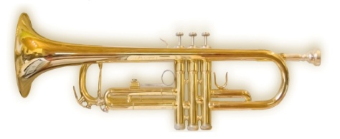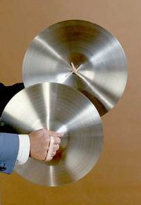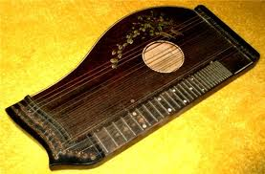
Труба кімвал цитра

Т
п
р

у
я

с
в
р

п
л
 |  |  | б
н |  |  |  | !

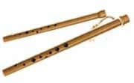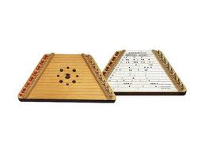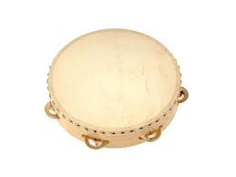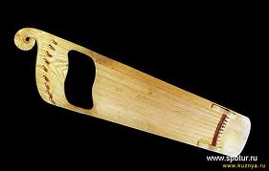

23. Головоломка.
Хтось на снігу написав кілька слів. Павлик побачив це, але було запізно: він проїхав лижами по написаному й стер дві літери в кожному слові. Допоможемо йому прочитати слова, використовуючи підказки. Зі стертих літер, складених належно, ти дізнаєшся важливе висловлювання Бога про Самого Себе.

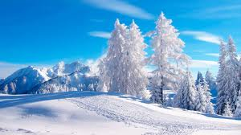
Свід..
Ма…я
Е….ануїл
Сем….
В…іямин
З…..ля
М…..тку
Лю…в
Ор…н
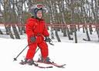
- «_________ правдивий не лже » ( Пр. 14:5).
- Мати Ісуса.
- Ім’я Господа , що має значення « з нами Бог ».
- Благочестивий старець, котрий благословив святе Немовля в храмі ( Лк. 2: 21-35 ).
- Наймолодший син Якова ( Бут. 42:29-36).
- « Господня___________ і все, що на ній »(Пс.24:1).
- « Шануй Господа із _______________ свого »(Пр.3:9).
- Бог є … (1Ів.4:16).
- Церковний музичний інструмент.

24. Криптограма.
Вставивши в клітинки над числами правильні літери, ти довідаєшся, що сказав ангел Гавриїл Марії.

 |  |  |  |  |  |  |  | , |  |  |  |  |  | ,
8 | 11 |  | 1 | 14 | # | 7 | 17 |  | 6 | 2 | 3 | 14 | # |  | 1 | 5 |  | 13

1 | 5 | 9 | 2 |  | 1 | 15 | 2 | 9 | 5 | 18 | 2 | 10 | 23 |  | 10 | 16 |  | 21 | 8 | 2 | # | , | 15 | 2

 |  |  |  |  |  |  |  |  |  |  |  |  |  | ,
14 |  | 7 | 16 | 8 | 2 |  | 22 | 5 | 3 | 5 | 18 | 16 | , |  | 14 |  | 18 | 2 | 7 | 16 |  | # | 5 | 6 | ,

# | 6 | 11 | 8 | 8 | 17 |  | 14 | 7 | , | 7

А щоб довідатися, яка літера ховається за кожним числом, правильно відповідай на запитання.
- Один із дарунків, який мудреці принесли Ісусові. ( Мт. 2:11).
7 | 6 | 4 | 3 | 8 | 2

- Хто повідомив пастухів про народження Спасителя? ( Лк. 2:10 -11)
2 | 8 | 9 | 11 | 15

- Що означає ім’я Ісус?

7 | 22 | 2 | 7 | 16 | 10 | 11 | 15 | 23

- Явище, яке привело мудреців до Дитини.

21 | 14 | 3 | 20 | 2

- Що послужило ліжком маленькому Ісусові?

9 | 5 | 18 | 14 | 13 | 8 | 16 | 24 | 17 |  | 18 | 15 | 17 |  | 10 | 13 | 2 | 3 | 16 | 8

- Творець усього світу.
1 | 5 | 9

25. Малюнковий кросворд.
Коло кожного малюнка ти бачиш цифру – це порядковий номер літери в назві намальованого предмета. Склади з цих літер речення.

1 | 6 | 1 | 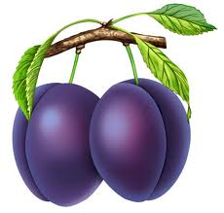1 | 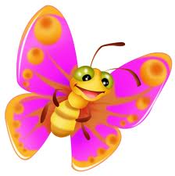2 | 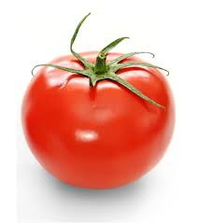1
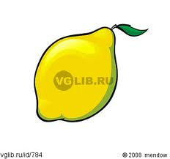  4 | 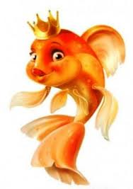3 | 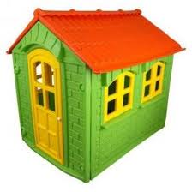2 | 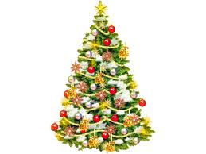1 | 1 | 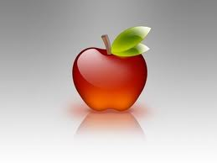  1
1 | 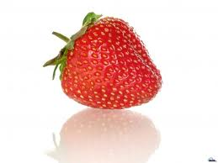4 | 2 |  | 4 | 2
3 | 1 | 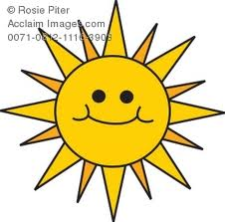 2 | 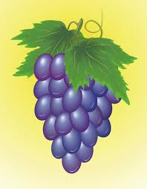  8 | 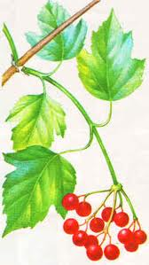  4 | 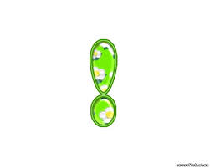

26. Прочитай слово.
Скільки разів приховано в табличці слово « заповідь».
в | и | н | о | г | р | а | д | в | і | р | а | я | к | і | в | т | и | м | о | ф | і | й | я
б | і | б | л | і | я | а | н | н | а | р | а | й | з | а | п | о | в | і | д | ь | н | о | й
н | е | б | о | с | л | а | в | а | г | о | с | п | о | д | у | т | в | о | р | ц | ю | н | а
ш | о | м | у | з | а | п | о | в | і | д | ь | є | р | у | с | а | л | и | м | с | в | і | т
б | л | а | г | о | с | л | о | в | е | н | н | я | п | р | о | п | о | в | і | д | н | и | к
м | и | р | л | ю | б | о | в | с | е | р | ц | е | б | л | а | г | о | д | а | т | ь | м | и
р | з | а | п | о | в | і | д | ь | р | а | д | і | с | т | ь | т | е | р | п | і | н | н | я
м | о | л | и | т | в | а | н | а | с | т | а | в | л | я | н | н | я | м | а | т | в | і | й
н | а | д | і | я | д | а | р | п | а | с | т | и | р | д | о | б | р | и | й | я | г | н | я
п | а | в | л | о | з | о | р | о | в | а | в | е | л | ь | з | а | п | о | в | і | д | ь | я
к | о | р | а | б | е | л | ь | г | р | о | з | а | с | п | о | к | у | с | а | з | о | р | я
є | в | а | з | е | м | л | е | т | р | у | с | п | р | а | в | д | а | є | л | і | с | е | й
с | у | б | о | т | а | а | н | г | е | л | у | р | в | о | с | к | р | е | с | і | н | н | я
т | в | о | р | і | н | н | я | з | а | п | о | в | і | д | ь | ж | и | т | т | я | р | а | е
а | д | а | м | з | а | п | о | в | і | д | ь | л | ю | д | и | н | а | д | е | р | е | в | о
в | о | з | л | ю | б | и | г | о | с | п | о | д | а | б | о | г | а | т | в | о | е | г | о
о | р | з | а | п | о | в | і | д | ь | б | у | д | и | н | о | к | н | а | з | а | р | е | т
а | в | е | с | а | л | о | м | з | а | з | д | р | і | с | т | ь | п | р | о | в | и | н | а
д | о | в | г | о | т | е | р | п | і | н | н | я | з | а | п | о | в | і | д | ь | л | і | я
с | о | л | о | м | о | н | х | р | и | с | т | и | я | н | и | н | і | с | т | о | р | і | я
і | с | т | и | н | а | з | а | п | о | в | і | д | ь | г | е | ф | с | и | м | а | н | і | я
м | і | д | ь | с | о | н | е | ч | к | о | с | т | е | ж | и | н | к | а | м | а | л | ю | к
м | о | н | е | т | а | с | и | н | а | й | а | а | р | о | н | з | а | п | о | в | і | д | ь
с | в | і | т | л | о | з | а | з | а | в | у | л | о | н | м | о | й | с | е | й | є | г | у

27. Кросворд.
Дай відповіді на запитання і запиши їх у клітинках по горизонталі. У виділених клітинках по вертикалі прочитаєш назву свята, пов’язану з народженням Ісуса Христа.
1
2
3
4
5
6

- Ім’я матері Христа.
- Ім’я царя, який хотів вбити дитя.
- Один з дарів, який принесли мудреці.
- Люди, яких здалеку вела зірка до Ісуса.
- Місто, в якому народився Ісус.
- Ім’я чоловіка Марії.

28. Біблійні загадки.

- Хто я? В неволі народився,
На смерть призначений, а жив,
В царських палатах опинився.
Пізніше в край чужий пішов,
Собі там дівчину знайшов
І без батьків оженився.
( пророк Мойсей – Вих. 2:1 -10, 15 -21)

- З гарних букв ОЙНОЙНА
Складіть двох мужів імена,
Що мали спільне між собою;
Один з них плавав по воді,
І рятував життя собі,
А другий плавав під водою.
( патріарх Ной, пророк Йона – Бут. 7:17, Йонн 2:1)

- Х то гріх великий учинив,
І не Бога він спішив,
Священикам він сповідався,
І гроші їм усі віддав,
Й непрощенним помер – пропав,
А людям прикладом він стався?
( Зрадник Юда – Мт.27:3-5)

- Скажіть, хто поле не оре,
Не сіє зерно і не жне,
Й снопів до клуні не збирає?
І де написано про те,
Що їм Небесний наш Отець
Щоденну їжу посилає?
( Птахи – Мт. 6:26)

- Я не родилась, я жила,
Дитиною я не була
І матері також не мала,
Була ж у мене і сім’я.
Тож відгадайте, хто ж то я?
Поміж людьми я дуже знана.
( Перша жінка, Єва – Бут. 2:21-23)

- Котрий із праведних мужів
Побожно в цьому світі жив,
Готовий був він свого сина
Принести в жертву на вівтар
Живому Богові у дар,
Бо вірував у воскресіння?
( Патріарх Авраам сина Ісаака – Бут. 22:1-4)

- Кому з’явився гість з небес
І об’явив: « Христос Воскрес!»?
Вона ж померлого шукала.
Воскреслий стрінув її сам,
Розвіяв смуток її там,
Вона ж до ніг його припала.
( Марії Магдалині – Ів. 10:11-18)

- Що я ?- Мене святий зробив,
Я для спасіння послужив,
Коли прийшла на світ цей кара,
А потім на горі спочив,
Де праведник ще довго жив
І щирим серцем Бога славив.
( Ноїв ковчег – Бут. 6-8)

- Хто перший людям об’явив,
Що спас Усесвіту родився,
Щоб йшли й на Нього подивились?
Вони із поспіхом пішли,
Спасителя Христа знайшли
Й з хвалою Богу поклонились.
( Ангел Господній – Лк. 2:9)

- З ким Бог давно був розмовляв
І вперше йому розказав
Про прихід в світ Христа – Месії,
Який диявола діла
Зруйнує геть усі дотла
Й розчавить голову Він змія?
( з Адамом і Євою – Бут. 3:15)

29. Робота в парах. Прочитайте оповідання і поставте до нього кілька запитань.

ТОРТ
Одна родина мала труднощі з донькою Мар’янкою, бо та хотіла подивитися фільм, у якому показували розпусту й насилля.
-Усі мої подруги дивляться, тільки мені не можна, - нарікала дівчинка. Мама якраз готувала торт.
- Мар’янко, де тухлі яйця, які я сьогодні зранку бачила на верхній полиці?
- Я віднесу їх зараз на смітник, - відповіла донька.
- Чому ти запитуєш?
- Принеси їх , будь ласка мені.
- Для чого вони тобі?
- Я їх використаю для торта.
- Тухлі яйця? Вони ж зіпсують торт!
- Так ось, - пояснила мама, - коли зіпсується торт, я зможу його викинути. Та коли ти заб’єш свою голову сміттям, а цей фільм і є ним, - що я зможу зробити з твоєю головою?

- Які труднощі мали батьки з донькою?
- Чому мати забороняла дівчинці дивитися фільм?
- Як вона розкрила Мар’янці те зло, що його спричиняє поганий фільм?

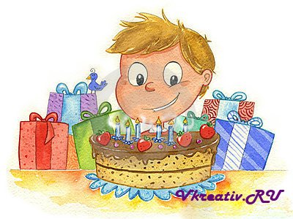
СЕСТРИЧКА

Я підводжу молодшу сестричку до пісочниці і наказую:
-Грайся тут і нікуди не ходи. Не здумай залізти в калюжу! Зрозуміла?
-Зрозуміла, - відповідає Оленка, закопиливши губи.
-А ти куди?
-Я буду поблизу, а ти грайся з Даньком.
-Не хочу з Даньком. Хочу з тобою. Мама наказала, щоб ти зі мною гралася.
- А я й граюся.
Нашвидкоруч нагортаю купку піску і примовляю:
-Ось палац. З нього доріжка веде у садок. Нарвіть з Даньком квіточок і повстромляйте. Ти будеш королевою в палаці, а Данько – королем. Як насадите квіточок, я прийду до вас у гості.
Данька зацікавлює доріжка, бо ній міг їздити самоскид.
-Оленко, я буду возити пісок, а ти зробиш з нього огорожу довкола садка, - жваво пропонує хлопчик.
- Ну гаразд, - погоджується Оленка і, недовірливо дивлячись на мене, запитує:
-А як зробимо садок, прийдеш?
-Прийду , прийду , - підтверджую я і біжу гратися зі старшими дівчатками.
Одного разу я, справді, підбігла до малюків і похвалила:
-Ой гарно! Ой молодці! Як скінчите, покличете.
Потім загралася і побачила Оленку з Даньком вже у калюжі. Біда! Оленка промочила ноги і тепер може захворіти. Дуже вона в нас ніжна.
-Швидше, швидше додому! – скерувала я і потягнула сестричку за руку.
Мама, побачивши нас, одразу все зрозуміла.
-Знову одну залишила? Я ж тебе просила, як старшу, подивитися за нею, - з докором сказала мама. Мама зітхнула і підняла Оленку на руки. Будемо ніжки натирати. Але Оленка жалісно заплакала, дуже їй бідній, набридло лікування.
Цього року я пішла до школи і в мене зовсім немає вільного часу. Погратися, побігати з дівчатками хочеться, а мусиш за Оленкою дивитися. От і сьогодні загралася і забула про неї.
Наступного дня Оленка почала кашляти. Після школи. Приготувавши уроки, я відпросилася у мами на двір, але не надовго тому що потрібно допомогти мамі прибрати в квартирі. Повернулася трохи запізно: вже тато з роботи прийшов. Він на мене насварився:
-Галинко! Ти зовсім перестала допомагати мамі! Дивись, повна мийка брудного посуду, а ти десь бігаєш.
Мені щось так стало шкода себе, і я не витримала та заплакала.
-Таточку, я вже змучилась! Мені теж хочеться відпочити. Батько насупив брови, ніби щось обмірковуючи, а потім серйозно каже:
- Як така справа, треба нам Оленку десь влаштувати: або в інтернат, або добрим людям віддати. Поклич маму на нараду! Прийшла мама з Оленкою. Дивлюсь я на тата, на маму і думаю: « Мабуть жартують!», Оленка теж водить очима не розуміючи, що відбувається. У цей час хтось подзвонив у двері. Сусідка бабуся Клава принесла млинці з сиром. Вона зайшла на кухню. Побачивши всю сім’ю разом стурбовано запитала:
-Що сталося? Яка біда?
- Наша Галинка змучилась допомагати мамі доглядати за Оленкою, - почав тато. Що нам робити, не знаю. Бабуся Клава погладила Галинку по голові і сказала:
- Батьки мої рано померли і я жила на світі самісінька. Бідувала сильно. Без підтримки близьких важко в цьому світі. А у тебе таке щастя: і тато, і мама, і сестричка є. Не дивися, що вона маленька і клопіт тобі завдає, Оленочка швидко виросте. Матимеш помічницю і подругу на все життя: ви ж дві кровиночки. Хай між вами буде любов та злагода.
Від бабусиних слів, моя душа занепокоїлася. Я іншими очима глянула на Оленку, що сиділа в мами на руках. Відчувши мій погляд, сестричка обернулася до мене, усміхнулася і простягла ручки. Я взяла її, пригорнула, ніби дорогоцінний скарб.
І після того вечора Оленка дуже змінилася і перестала вередувати. Усе ми робимо разом: я замітаю підлогу – вона складає взуття, я мию посуд – вона витирає…

- Чи любила Галинка свою сестричку?
- Чому Оленка стала для неї тягарем?
- Що сталося на прогулянці?
- Про що розповіла бабуся?
- Яке почуття об’єднало сестричок?

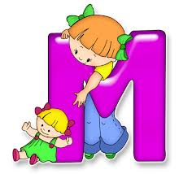
30. Цікаво знати.

Мати знедолених…
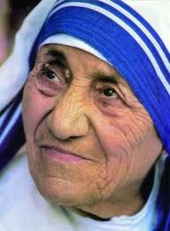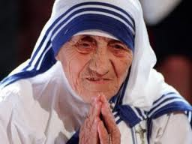

1979 року Нобелівську премію було присвоєно черниці. Це викликало критику багатьох людей. Вони вважали, що допомагаючи бідним, вона нічого не зробила для справи миру. Але премію було вручено. Увесь світ визнав, що справи милосердя заслуговують найвищої оцінки.
Хто вона, ця черниця, котра вийшла за межі монастиря? ЇЇ ім’я знають у всьому світі. Це мати Тереза.
Агнеса Гонджа Бояджіу народилася 27 серпня 1910 року на Балканах у місті Скопьє ( нинішня Македонія). ЇЇ батько був багатим будівельним підрядчиком і торговцем. Він помер того року, коли народилася Агнеса, молодша з його трьох дітей. Мати Агнеси була католичкою і брала дочку з собою до церкви й на відвідування хворих і нужденних. Закінчивши школу, Агнеса вступила в ірландський орден сестер Лорето й рік провела в Дублінському Лорето, вивчаючи англійську мову.
1931 року Агнеса прийняла постриг у черниці й одержала ім’я « мати Тереза». За 10 років було відкрито центри милосердя в Римі, Венесуелі, на Цейлоні, у Танзанії, на Кубі, а пізніше – у багатьох куточках світу.
Мати Тереза являла любов Христа до кожної людини, незалежно від того, чи то був прокажений, чи то хворий на СНІД, чи то помираючий старий із гнійними ранами. Вона бачила в кожному чудовий образ Божий. Спотворений гріхом, нестатками, стражданням, і поважала людське життя.
1997 року у віці 87 років мати Тереза пішла у вічність. Про справу свого життя вона говорила: « Ми не робимо нічого великого, ми робимо мале, але з великою любов’ю».

Що таке молитва?

Це не набір красивих слів, не просто розмова, не перелік подяк і прохань. Це поєднання людини з Богом. Коли людина молиться, світло Божої істини й тепло Божої любові наповнюють її серце. Людина сполучена з Богом.
Що робить світло Божої істини? Освітлює темні куточки, вказує, що потрібно привести в порядок, що полагодити, що викинути.
Що робить тепло Божої любові? Втішає, підбадьорює, живить.
Що називається Господньою молитвою, або основною? Це молитва « Отче наш» .

Вечірня молитва.
Ісус любий, Ісус милий,
Вже в небі зірки засвітили,
Ніч темна надходить, і всі ми в поклоні
До тебе підносим маленькі долоні.
І молимось щиро за маму, за тата,
За діда, бабусю, сестричку і брата.
За всіх кого любим,
За всіх, хто нас любить
Хто нам помагає і ніжно голубить.
Дозволь нам щасливо цю ніч переспати,
Набратися сили, здоровими стати.

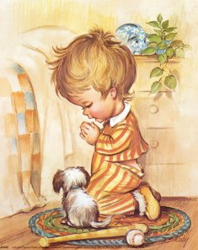

31. Православний календар.

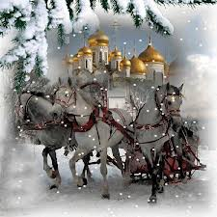

21 вересня – Різдво Божої Матері
4 грудня – Введення у храм Пресвятої Богородиці
7 квітня – Благовіщення Пресвятій Діві Марії
7 січня – Різдво Христове
15 лютого – Стрітення Господнє
19 січня - Хрещення Господнє (Богоявлення)
19 серпня – Преображення Господнє
27 вересня – Воздвиження Хреста Господнього
28 серпня – Успіння Божої Матері
14 січня – Обрізання Господнє
14 жовтня – Покров Божої Матері
4 листопада – Казанської ікони Божої матері
19 грудня – Святого Миколая Чудотворця
22 травня - Святого Миколая Чудотворця
21 травня – Св. Іоанна Богослова
9 жовтня - Св. Іоанна Богослова
7 липня – Різдво Іоанна Хрестителя
11 вересня – Усікновення глави Іоанна Хрестителя
12 липня – Св. Первоверховних ап. Петра і Павла
6 травня – Св. Георгія Побідоносця
14 серпня – Св. Мучеників Маккавеїв

32. Словник найважливіших духовних термінів.

Ангел – вісник, посланець; невидима істота, створена Богом;
Апостоли – найближчі учні і послідовники Христа;
Біблія – Книги Святого Письма, джерело християнської моралі;
Благовіщення – повідомлення Марії радісної звістки про народження нею Сина Божого – Ісуса Христа;
Благословення – сходження Божої милості на людину;
Блаженний – дуже щасливий, переповнений радістю;
Вертеп – печера в скалі, де розміщувалася худоба;
Віра – упевненість у чомусь;
Воскресіння – повернення до життя силою Божою;
Гординя – занадто висока думка про себе та свої можливості і зневага до Бога й людей, пихатість;
Гріх – провина, яка виникає через нехтування Божих заповідей;
Гріховність – неправедність;
Декалог – Десять Божих Заповідей;
Едемський сад – одна із назв раю;
Євангіліє – Добра звістка, опис життя і вчення Ісуса Христа.
Жертва – вчинок, що характеризується відмовою від особистих справ,вигод;
Закон – правило, встановлене державою;
Заповідь – повчання повчального характеру, дане людині Богом;
Ідол – образ бога в язичництві, який використовується для поклоніння;
Йордан – ріка в Палестині;
Канонічні книги – книги Біблії, визнані церквою;
Ковчег – велетенський корабель, який за наказом Божим побудував Ной;
Ладан – ароматична смола;
Милостиня – подання жебраку заради Христа;
Псалом – пісня, що виконується у супроводі музичних інструментів;
Рай – чудово об лаштоване Богом місце, в якому Він поселив Перших людей;
Священик – людина, яка покликана здійснювати священно-служіння Господу у храмі і допомагати ближнім, наставляти їх на шлях праведний;
Скрижалі – кам’яні плити, на яких було написано Декалог;
Смирна – благовонна олія;
Спаситель – Син і посланець Божий;
Спокутування – духовне очищення від гріха;
Творець – Господь, люблячий і мудрий Бог;
Фарисеї – релігійна верхівка ізраїльського народу, були вчителями;
Храм – Дім Господній на Землі, де звершуються Богослужіння.
Християнська етика – наука про християнські моральні норми і цінності;

33. Карта Палестини під час Ісуса Христа.

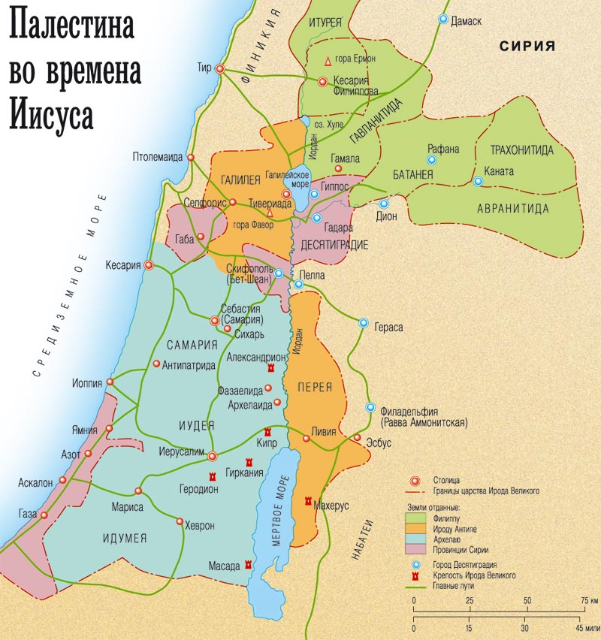

БІБЛІОГРАФІЯ

- Для вчителів недільних шкіл « Благослови, душе моя, Господа…» Нововолинськ. 2008. – с.35
- В. Паронова « Де живе радість» Тернопіль.2013. – с.32
- Б. Кузик, Л. Литвин « Джерело вічності» основи православної віри Дніпропетровськ. Арт – Прес. 2009 – с.426
- Воскресна Школа при Свято – Успенській Почаївській Лаврі «Заповіді Божі в оповіданнях». Почаїв 2006. – с.95
- О.А.Пацерковська Конспекти уроків « Християнська етика» Тернопіль.2010. – с.56-60
- М. Шевчук « Найкраще творіння» Читанка з основ християнської етики Київ.2007. с – 100
- Православний буквар. Свято – Успенська Почаївська Лавра. 2009 с.-127
- Програма курсів за вибором для загальноосвітніх навчальних закладів. Варіативна складова. Типових навчальних планів.Тернопіль,Мандрівець. 2011. с.- 80
- Робочий зошит « Вчимося мудрості» 4 клас, Тернопіль.2012.с.-28
- Дитячий християнський журнал « Стежинка» Київ.2011, №2 с. – 23
- Дитячий християнський журнал « Стежинка» Київ.2011, №3-4 с.-20,25
- Дитячий християнський журнал « Стежинка» Київ.2011,№6 с. – 30
- Дитячий християнський журнал « Стежинка» Київ.2012, № 1-6 с.-15,19,23,20,11,25
- Уроки християнської етики ж-л « Учитель початкових класів» 2013.№1
- І.Є. Мазур « Хрестоматія основ християнської етики» Київ.2007.с.-248

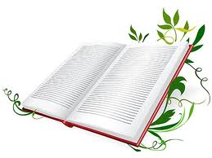

Автор: Дорош В.М., вчитель початкових класів
Мошнівської загальноосвітньої школи І-ІІІ ступенів
Черкаської районної ради Черкаської області

Рецензент: Лисенко С.В., методист із початкової освіти
Черкаського районного методичного кабінету

Розділ: Шляхи реалізації програми духовного розвитку.

Посібник містить систему вправ практичного характеру, цікаві форми роботи щодо опрацювання Біблійних висловів, завдання для перевірки навчальних досягнень.
Мета посібника – сприяти формуванню в учнів зв'язок між видимим та невидимим світами. Познайомити в доступній формі з православною культурою, її духовними джерелами та історією.
Посібник адресовано вчителям початкових класів і гру продовженого дня, учням 1 – 4 класів, батькам.

Схвалено районною радою методичного відділу освіти Черкаської районної державної адміністрації.
Протокол від

